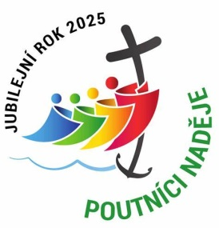
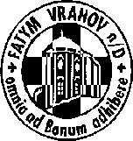
FATYM Vranov nad Dyjí, Náměstí 20, 671 03 Vranov nad Dyjí;
515 296 384, email: vranov@fatym.com; www.fatym.com
Bankovní spojení: Česká spořitelna č.ú.:1580474329/0800

9. 3. První neděle postní
7,30 Štítary – mše svatá – cizí zpovědník; 15,00 Křížová cesta
7,30 Vratěnín – mše svatá
9,00 Plenkovice – mše svatá – cizí zpovědník
9,15 Vranov – mše svatá + KC
10,15 Olbramkostel - mše svatá – cizí zpovědník
11,11 Lančov – bohoslužba slova
11,30 Šumná – mše svatá – cizí zpovědník

10. 3. pondělí po 1. neděli postní – sv. Jan Ogilvie
16,00 Vratěnín – bohoslužba slova

11. 3. úterý po 1. neděli postní – sv. Eulogius z Kordoby
16,00 Uherčice – kaple sv. Anežky v domě sl. Součkové – bohoslužba slova
18,06 Štítary – bohoslužba slova

12. 3. středa po 1. neděli postní – sv. Kvirin
7,30 Olbramkostel – mše svatá
17,00 Šumná – svatá půlhodinka
18,00 Lančov – bohoslužba slova

13. 3. čtvrtek po 1. neděli postní – sv. Patricie
17,00 Vranov – bohoslužba slova
18,00 Šumná – bohoslužba slova; křížová cesta

14. 3. pátek po 1. neděli postní – sv. Matylda
8,00 Vranov – bohoslužba slova
18,00 Plenkovice – mše svatá
18,06 Štítary – bohoslužba slova

15. 3. sobota po 1. neděli postní – sv. Longin
16,00 Podmýče – mše svatá + příprava na sv. biřmování
17,00 Vranov – pouť Nový Jeruzalém

16. 3. Druhá neděle postní
7,30 Štítary – mše svatá; 15,00 Křížová cesta
7,30 Vratěnín – mše svatá
9,00 Plenkovice – mše svatá
9,15 Vranov – mše svatá + KC
10,15 Olbramkostel - mše svatá
11,11 Lančov – mše svatá

Heslo: Bůh si chválu zasluhuje, chybuje, kdo neděkuje.
29. 3. Vratěnín – kmotrovská mše svatá; letos každá neděle Mašůvky 15 – 17 adorace s příležitostí ke sv. zpovědi.

